i ii
i i i i i i i i i i

i i

i i

İ İ İ İ İ İ İ İ İ İ İ

İ

İ

i
l
il
i
l
li

il il il il il il il il il

il

li li li li li li li li li

li

i le ile
ile Ela ile Lale
ile ile

ile

l i A li

li Ali
li li

Ali

e li el li

eli elli
eli eli

elli

lale li li la
laleli lila
laleli laleli

lila lila

“8” RAKAMI
Aşağıdaki pastanın üstüne 8 tane mum çizelim.
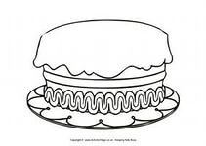
Aşağıdaki şekilleri başlarında verilen sayı kadar boyayın.
1 | 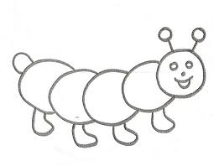
2 | 
3 | 
4 | 
5 | 
6 | 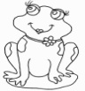
7 | 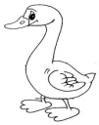
8 | 